การเลื่อนชั้นเรียนของนักเรียนใน Hosxp PCU

งานอนามัยโรงเรียน เมื่อมีการเปิดภาคการศึกษาใหม่ เราต้องมีการเลื่อนชั้นเรียนให้กับนักเรียน เพื่อให้ข้อมูลเป็นปัจจุบัน ทั้งนี้จะมีประโยชน์ต่อการเลือกกลุ่มเป้าหมายในการดำเนินงานด้วย บางครั้งเราอาจมีการเลื่อนผิดเลื่อนถูก มาดูวิธีการเลื่อนชั้นเรียนที่ถูกต้องกันนะครับ

1.เลือกเมนูระบบบัญชี 5 (งานอนามัยเด็ก งานโภชนาการ และตรวจสุขภาพในนักเรียนชั้นป.1-ป.6)

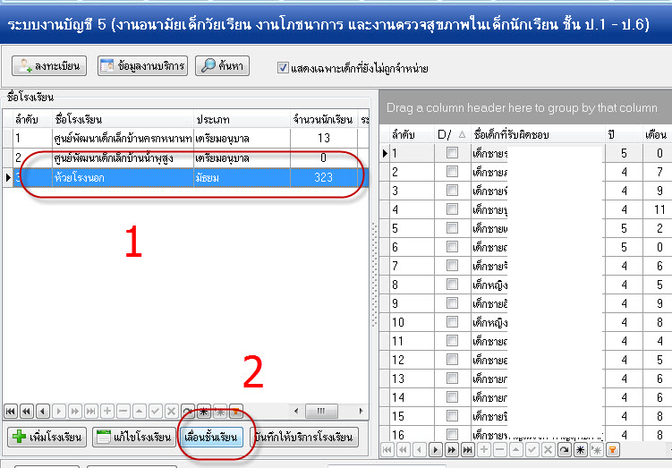

2.เลือกโรงเรียนที่ต้องการเลื่อนชั้นเรียนทีละโรงเรียน หลังจากนั้นให้คลิกที่แก้ไขโรงเรียน จะปรากฏข้อความดังภาพ

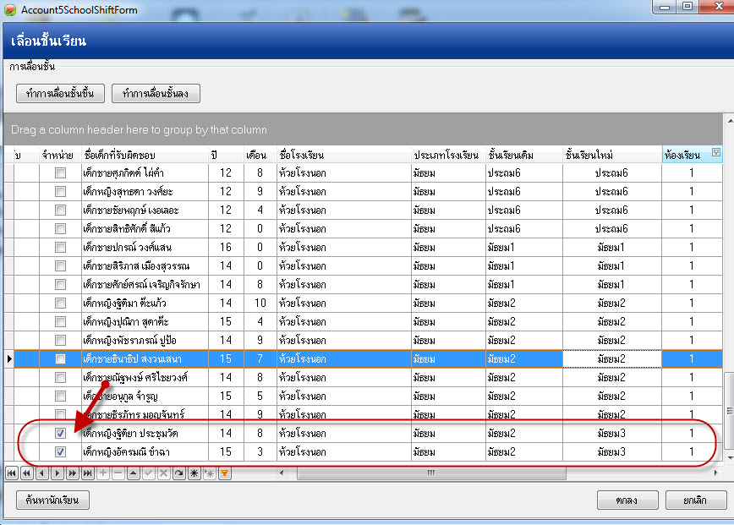

3.เลือกชั้นเรียนที่สูงสุดเพื่อจำหน่ายออก(เช่น โรงเรียนบ้านดอนชุมเปิดสอนถึงชั้น ม.3ก็ให้จำหน่ายก่อน) ติ๊ก แต่อย่าพึ่งกดตกลงครับ

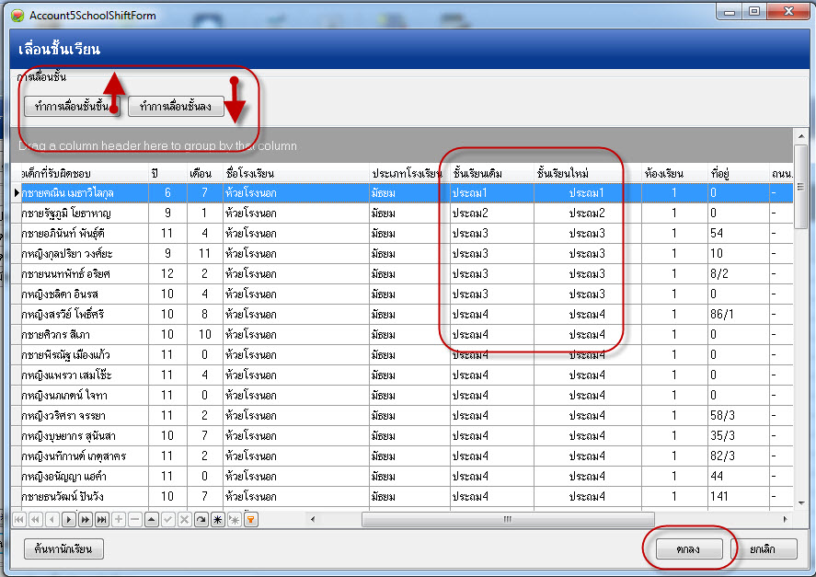

4.สังเกตุในวงกลมจะมีชั้นเดิม และชั้นเรียนใหม่ ที่เราต้องการ  โดยการกดเลื่อนชั้นขึ้น หรือ ลง  ตรงด้านบนซ้าย

5.เมื่อเลือกแล้วจะทำการเลื่อนทุกชั้นเรียนเลยครับ ง่ายๆ

 6.ตรวจสอบให้ดีแล้วกด  ตกลงได้เลยครับ

หลักการ การเลื่อนชั้นเรียนต้องศึกษาให้เข้าใจ ไม่เช่นนั้นแล้ว ท่านอาจต้องเหนื่อยกับการแก้ไขข้อมูลซ้ำซาก ฉะนั้น บทความการเลื่อนชั้นเรียนนี้คงเป็นประโยชน์อย่างมากกับท่าน